2024年5月14日今日动态
今天是星期二，晴天。共有21位小朋友来园，请假4人，其中徐旻玥、郭静悠、官同羽和孙思淼请事假。
周发展目标：
1.通过调查、观察等学习方式对蚊子进行初步探究，发现其明显特征和生活习性。
2.知道蚊子是害虫，并了解常见的驱蚊方式。
一、户外活动
爱玩是孩子们的天性，丰富多彩的户外体育游戏活动是孩子们健康成长的源泉。针对幼儿好动好玩的年龄特点，每天坚持户外活动，是幼儿园的基本活动之一。今天我们的户外区域是滑滑梯。
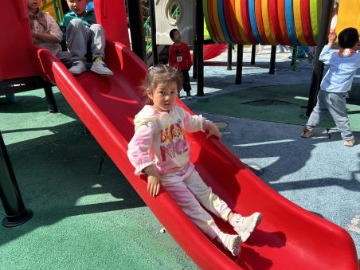  今天太阳可真好，看我滑下来头发都全飞起来了，老师说这是静电。 | 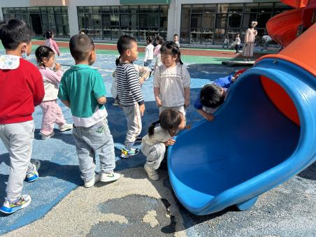  让我看看下一个是谁滑下来啊，让我来和你打个招呼吧。 | 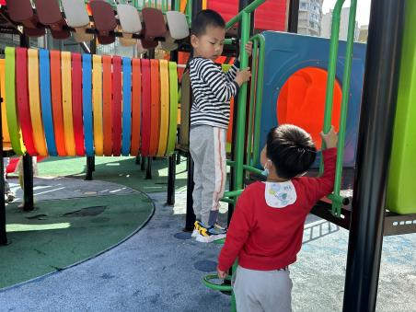  你要等我一下哦，我先上去，然后你再上来。
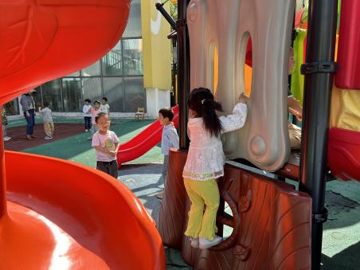  我听到里面有好多小朋友在“卖东西”，我来爬上“窗户”瞧瞧是哪位老板呢。 | 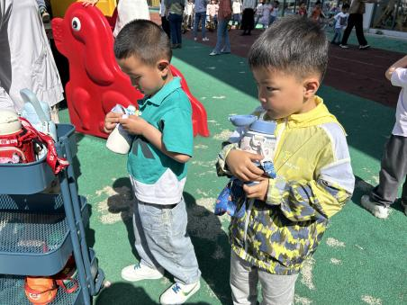  这么热的天，出汗太多啦，我也太渴了，确实需要及时补水。

- 集体活动：科学《认识蚊子》
蚊子是幼儿比较熟悉且感兴趣的昆虫，它们与我们的生活有着密切的关系，是危害人类健康的昆虫。但对于幼儿来说，他们对蚊子的了解比较肤浅，只知道它们会飞，是人们讨厌的昆虫，因此通过本次活动引导幼儿了解蚊子的外形特征及基本生活习性。
表扬这些小朋友能认真倾听，仔细观察，大胆讲述看到的蚊子外形特征：张梓祎、刘郑勋、赵奕承、徐燃、夏一心、吴燚、梁佳硕、顾晨怡、王婉苏、汪雪婷、张铭昊、蔡娅宁。
希望这些小朋友能积极参与活动，调动生活经验，初步了解蚊子的基本特征和生活习性：殷颂惜、顾羽汐、张竹青、易筱曦、丁秋铭、熊梓轩、程诺、褚浩宸、金文哲。
三、生活活动
今天的早点是鲜牛奶、多样饼干、葡萄干。
午饭是花生饭、空心菜、红烧肉鹌鹑蛋和青菜汤。
下午点是香蕉、蓝莓。
表扬这些小朋友能端正坐姿、专注吃饭：张梓祎、丁秋铭、金文哲、熊梓轩、程诺、赵奕承、殷颂惜、顾羽汐、汪雪婷、张竹青、蔡娅宁。
希望这些小朋友吃饭不发呆，适当加快用餐速度：徐燃、吴燚、褚浩宸、顾晨怡、易筱曦、王婉苏、刘郑勋、张铭昊。
五、家园配合
1.最近感冒咳嗽恢复后来园的小朋友戴好口罩，再另备一个口罩更替。
2.周一到周四放学时间：上延时班16:30、不上延时班：15:30
周五统一放学时间是：15:30

